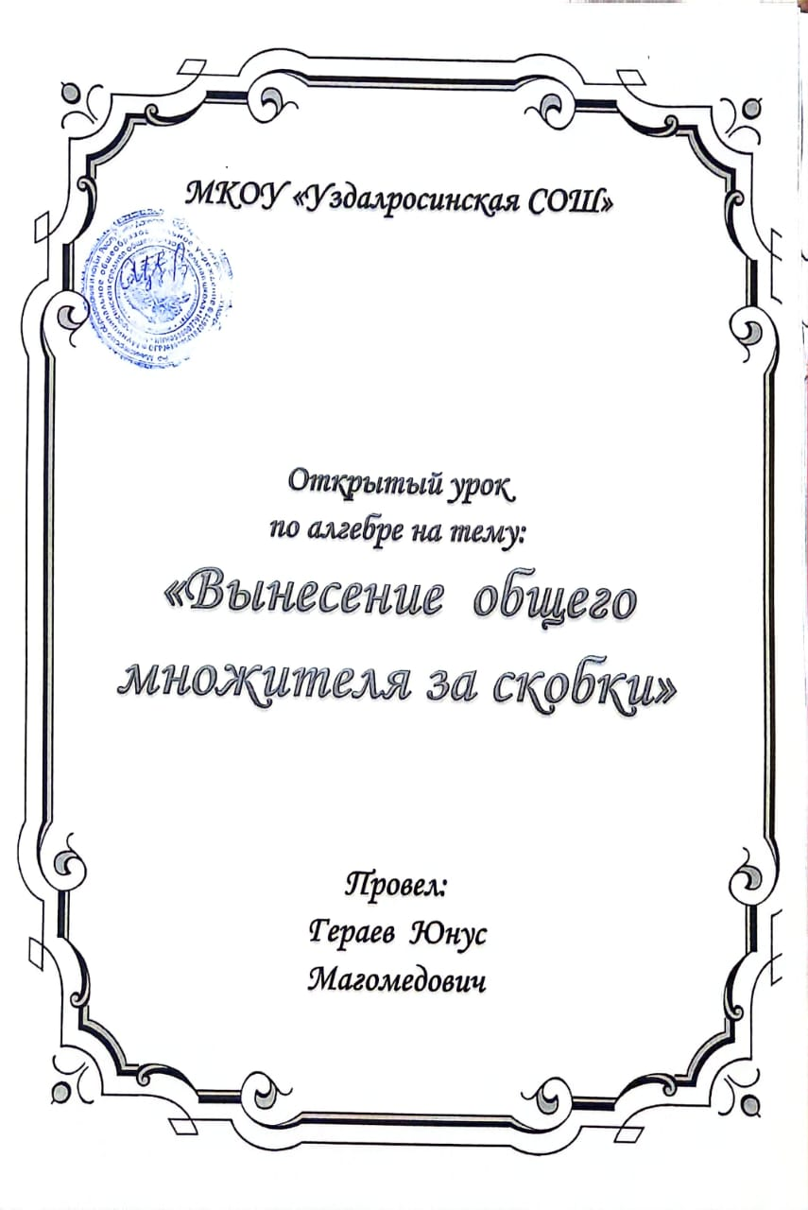

**Открытый урок по алгебре 7 класс**

**"Вынесение общего множителя за скобки"**

**Цели и задачи:**

***Образовательная***–систематизировать, расширить и углубить знания, умения учащихся применять их при вынесении общего множителя за скобки; выявить уровень овладения учащимися комплекса знаний и умений по применению навыков умножения и деления степеней. Сформировать умение применять разложение многочлена на множители путем вынесения общего множителя за скобки.

***Воспитательная:*** воспитывать интерес к алгебре, применяя интересные задания, используя различные формы работы; формирование личностных качеств: точность и ясность словесного выражения мысли; сосредоточенность и внимание; настойчивость и ответственность

***Развивающая:*** развивать умение учащихся работать как индивидуально (самостоятельно), так и коллективно (работа в парах); развивать познавательные интересы.

Задачи:

1.создать ситуацию успеха на уроке, условия для самостоятельной деятельности учащихся на уроке;

2способствовать пониманию учебного материала урока;

**ХОД УРОКА**

**1.Организационный момент**

Сообщение темы урока

Постановка цели урока учащимися и запись в тетрадь.

Девиз нашего урока «***Мало иметь хороший ум, главное – хорошо его применять».*** Сегодня нам как раз нужно как можно более эффективно применять свойства нашего ума при решении примеров и заданий.

Посещение «музея науки и техники»

Перед вами маршрутные листы. Давайте начнем их заполнять (подпишем и выберем из предложенных рисунков тот, который соответствует вашему настроению на начало урока).

**2 Устная работа**

**Работа по схемам**

+

=

+

+

=

+

+

=

+

Какая из схем поясняет, как выносить множитель за скобки?

Как выполнить проверку ?

Как называется это свойство?

Как отыскать выносимый за скобки общий множитель?

Формулировка правила вынесения общего множителя за скобки

**Вынести за скобки общий множитель:**

ma – mb 25х6 – 15х

6k – 12c

x4 + 2x5

a7 – a6 +a2

15m3 – 9m2

**Работа в тетрадях** и на доске.

Разложить многочлен на множители.

8а3b2 – 12а2b4 =

6х2у3 – 9х3у4 + 3х2у =

3а(х – у) + 2b (у – х)

1. **Картинная галерея**

На доске фамилии ученых - математиков. Возле каждой фамилии подписаны числовые выражения. Я читаю предложения. **Ваша задача:** выполнить действия и по полученным ответам догадаться, о каком ученом шла речь в моем тексте.

**Архимед Пифагор Евклид Декарт Галуа**

***–* 4b – 5аb 5b *–*****5а2b2 4b**

**1.**10b3 *–*… = 5b(2b2 *–* a)

2. *–* 3аb *–* 12b2 = *–* 3b (а +…);

3. (а *–* 5)(11 *–* b) = 11а *–* аb *–* 55 +…;

* 1. Этот античный ученый побеждал на Олимпийских играх и впервые открыл математическую теорию музыки.  **(Пифагор)**
  2. Ученый, который, несмотря на свою молодость, успел сделать много открытий в математике, но, к сожалению, был убит на дуэли в 21 год  **(Галуа)**
  3. Его любимая фраза – ***«что и требовалось доказать»*****(Евклид)**

1. **Инструменты**

Сейчас вас ждет парная работа. Ваша задача - упростить выражение и ответить на предложенный вопрос.

1 инструмент: 4а2в2 + 8а2в3 +6ав4 ответ: 2ав2 (2а + 4ав + 3в3*)*;  
2 инструмент: ху + 5х2у2 – 3ху2 ответ: ху(1 + 5ху – 3у);  
3 инструмент: х2(а – в) + у2(а – в) ответ: (а – в)(х2 + у2) 4 инструмент: 5(х – 3) – а(3 – х) ответ: (х – 3)(5 + а).

**Циркуль**   **Абак Циркуль,линейка. Линейка** (х – 3)(5 + а) (а – в)(х2 + у2 ) 2ав2 (2а + 4ав + 3в3*)* ху(1 + 5ху – 3у)

* Летописец сообщает, что строительство Успенского собора в Кремле велось в **«кружало и в правило».** К помощи каких инструментов прибегали мастера? **(к циркулю и линейке)**
* Длинный многоместный открытый экипаж **с продольной перегородкой**. Служил городским общественным транспортом в России в 19 веке **(линейка)**
* Древними цивилизациями это устройство применялось для **арифметических вычислений** **(абак).**
* Назовите древний **геометрический инструмент**, который, по утверждению римского поэта Овидия (Iв.), был изобретен в Древней Греции. **(циркуль)**

**3. Следующий экспонат в музее посвящен превращениям квадратного листа бумаги.**

*Японская мудрость издревле гласит:*

*«Великий квадрат не имеет пределов».*

*Попробуй простую фигурку сложить,*

*И вмиг увлечет интересное дело. (А.Гайдаенко)*

***Как называется это искусство? Найдите недостающее слагаемое и сложите зашифрованное слово:***

|  |  |  |  |  |  |
| --- | --- | --- | --- | --- | --- |
| **А** | **Г** | **И** | **М** | **О** | **Р** |
| 2с | 4с2 | 5ас | 4ас2 | 3с2 | 3ас |

1. 4а3с2 + 36а2с3 + 6ас4 = 2ас2(2а2 + 18ас + …)
2. 2а2с4 – 2а4с2 +6а3с3 = 2а2с2(с2 *–* а2+…)
3. 20а3с2 + 4а2с = 4а2с (… + 1)
4. 28а2с4 – 21а3с2 = 7а2с2(…*–* 3а)

5) 15а4с3 – 5а2с2 + 10а2с2 = 5а2с(3а2с2 *–* с + …)

6) 21а3с2 + 28а2с3 – 14ас = 7ас(3а2с + … *–* 2)

7) 4а2с(3ас3 *–* … + 1) = 12а3с4 – 20а3с2 + 4а2с

**6. Математическое лото. Выполняют 2 пары за партами.**

Учащимся предлагается большая карта с заданиями и маленькие карточки с ответами. Выполнив задание на большой карте, необходимо найти результат на маленькой карточке и этой карточкой накрыть соответствующее задание на большой карте. Чтобы проверить результат, нужно перевернуть маленькие карточки, обратная сторона которых содержит какой-либо рисунок,

* ***если рисунок получился, то учащийся получает оценку «5»,***
* ***1, 2 ошибки – оценка «4»,***
* ***меньше правильных ответов – оценка «3».***

**Вариант I**

|  |  |  |
| --- | --- | --- |
| ***Выполнить действие:***  (3х+10у) – (6х+3у) | ***Выполнить умножение:***  6х2(5 *–* 3х) | ***Найдите недостающий множитель:***  а3(2а + …) = 2а4 + 5а6 |
| ***Привести к стандартному виду многочлен:***  *–* х + 5х2 + 3х3 + 4х *–* х2 | ***Выполнить умножение:***  (4х *–* 3)(8х + 6) | ***Вынести общий множитель за скобки:***  6х3 *–* 1,5х2у |
| ***Упростить выражение:***  12х(х *–* у) *–* 6у(у *–* х) | ***Решить уравнение:***  8х + 5(2 *–* х) = 13 | Упростить выражение:  3х4 + 16х2 |

**Карточки с ответами**

|  |  |  |
| --- | --- | --- |
| 7у *–* 3х | 30х2 *–* 18х3 | 5а3 |
| 3х3 + 4х2 + 3х | 32х2 *–* 18 | 1,5х2(4х *–* у) |
| 12 х2 *–* 6ху *–* 6у2 | 1 | х2(3 х2 + 16) |

**Вариант II**

|  |  |  |
| --- | --- | --- |
| ***Выполнить действие:***  (2а *–* 1) + (3 + 6а) | ***Выполнить умножение:***  7(а *–* b) | ***Найдите недостающий множитель:***  2ас(ас + …) = 2а2с2 + 8ас4 |
| ***Привести к стандартному виду многочлен:***  4х2 + 3х *–* 5х2 + х3 | ***Выполнить действие:***  4а2(а *–* b) | ***Вынести общий множитель за скобки:***  1,5у5- 3у2 |
| ***Упростить выражение:***  6а(a *–* b) *–* 3b(b *–* a) | ***Решить уравнение:***  4(а *–*5) + a = 5 | Упростить выражение:  7х3 – 15х5 |

**Карточки с ответами**

|  |  |  |
| --- | --- | --- |
| 8а + 2 | 7а *–* 7b | 4с3 |
| х3 *–* х2 + 3х | 4а3 *–* 4а2b | 1,5у2(у3 - 2) |
| 6а2 *–* 3ab *–* 3b2 | 5 | х3(7 – 15х2) |

**7. Самостоятельная работа**

|  |  |
| --- | --- |
| В а р и а н т 1 Вынесите общий множитель за скобки: | В а р и а н т 2.Вынесите общий множитель за скобки: |

**8. Подведение итогов урока: анализ деятельности.**

* Достигли поставленной цели?
* Какие были трудности?
* Что было интересно?
* Кто считает, что тему усвоил?
* Кому требуется помощь?
  + Вернемся к маршрутным листам и отметим тот рисунок, который соответствует вашему настроению на конец урока.

Выставление оценок.

**9. Домашнее задание.**

№ 333(четн), 334(четн), 337(четн)

**Отзыв о посещенном уроке**

**учителя математики**

**Гераева Юнуса Магомедовича в 7 классе.**

**«Вынесение общего множителя за скобки»**

Цель посещения: знакомство с опытом работы учителя.

В начале урока прозвучал девиз «Мало иметь хороший ум, главное –хорошо его применять»

В ходе выполнения задания - устный счет ставились дополнительные вопросы для проверки прочности знаний, обнаружены и ликвидированы типичные ошибки.

Создана атмосфера значительности, серьезности и важности работы учащихся на данном этапе. Все учащиеся были привлечены к активному слушанию ответов.

Учитель четко и однозначно определил цель урока, чему должны научиться ученики в ходе урока, какими знаниями, умениями и навыками овладеть.

На этапе усвоения новых знаний, умений и навыков учащиеся правильно отвечали на вопросы. Класс активно выполнял все задания.

Самостоятельная работа учащихся сочеталась с объяснением учителя. Применялись различные способы активизации мыслительной деятельности: анализ, синтез, сравнение и сопоставление. Организовано осмысление, первичное обобщение и систематизация вновь сообщаемых знаний.

В ходе проверки понимания учащимися нового материала учитель добился устранения пробелов в понимании учащимися нового материала, выявил уровень глубины его осмысления.

Задавались вопросы, требующие мыслительной активности, самостоятельной мыслительной деятельности

На уроке для закрепления нового материала проведена самостоятельная работа, в ходе которой проверялось умение воспроизводить основные идеи нового материала. На этом этапе в памяти учащихся закреплены знания и умения, которые необходимы им для самостоятельной работы по новому материалу.

Учитель подвёл итоги урока: как работал класс, кто из учащихся работал особенно старательно, что нового узнали учащиеся (вынесение общего множителя за скобки) учащиеся познакомились с предварительным преобразованием, используя свойства степеней; дал короткие методические указания учащимся как они должны готовить домашнее задание.

Время урока было рационально распределено на этапы, и четко прослеживалась связь между ними. Учитель играл на уроке направляющую роль.

Работоспособность учащихся обеспечивалась за счет высокого темпа и четко поставленных целей.

Урок прошел плодотворно. Цель достигнута, задачи, поставленные на уроке, удалось решить на оптимальном уровне.

**Учитель физики /Сиражудинов М.Х/**